RH Exemple

Exercices 2010 à 2013

Fabrice Nicol

lun. 24 nov. 2014

# 1. Statistiques de population

### 1.1 Effectifs

*Tableau 1*

|  |  |  |  |  |
| --- | --- | --- | --- | --- |
|  | 2010 | 2011 | 2012 | 2013 |
| Total effectifs | 769,0 | 698,0 | 714,0 | 703,0 |
| dont présents 12 mois | 462,0 | 444,0 | 428,0 | 433,0 |
| dont fonctionnaires | 431,0 | 423,0 | 427,0 | 417,0 |
| dont fonct. présents 12 mois | 403,0 | 402,0 | 384,0 | 391,0 |
| dont élus | 14,0 | 14,0 | 25,0 | 14,0 |
| dont élus présents 12 mois | 14,0 | 13,0 | 14,0 | 14,0 |
| dont vacataires détectés (a) | 48,0 | 48,0 | 45,0 | 46,0 |
| dont assistantes maternelles détectées (a) | 15,0 | 4,0 | 0,0 | 0,0 |
| Total ETP/année (b) | 546,8 | 550,5 | 536,9 | 541,5 |
| Total ETPT/année (c) | 458,9 | 453,0 | 444,0 | 449,0 |
| Total ETPT/année personnes en place (d) | 0,0 | 362,2 | 340,4 | 342,0 |
| Total ETPT/année fonctionnaires | 386,6 | 382,0 | 372,4 | 370,3 |
| Total ETPT/année titulaires à temps complet | 304,0 | 296,0 | 264,0 | 279,0 |

**Nota:**  
*(a) Sur la base des libellés d'emploi et des libellés de lignes de paye. La détection peut être lacunaire*  
*(b) ETP : Equivalent temps plein = rémunération . quotité*  
*(c) ETPT : Equivalent temps plein travaillé = ETP . 12/nombre de mois travaillés dans l'année*  
*(d) Personnes en place : présentes en N et N-1 avec la même quotité*  
Les cinq dernières lignes du tableau sont calculées en ne tenant pas compte des élus.

*Effectifs pourvus mesurés par l'émission d'un bulletin de paie dans l'année.*

[Lien vers la base des effectifs](Bases/Effectifs/tableau.effectifs.csv)

### 1.2 Pyramide des âges, personnels non élus

*Tableau 2*

|  |  |  |
| --- | --- | --- |
| Statistique | Âge des personnels au 31/12/2010 | Effectif |
| Minimum | 20 |  |
| 1er quartile | 39 |  |
| Médiane | 47 |  |
| Moyenne | 45,99 | 545 |
| 3ème quartile | 54 |  |
| Maximum | 70 |  |

*Tableau 3*

|  |  |  |
| --- | --- | --- |
| Statistique | Âge des personnels au 31/12/2013 | Effectif |
| Minimum | 17 |  |
| 1er quartile | 36 |  |
| Médiane | 45 |  |
| Moyenne | 43,35 | 528 |
| 3ème quartile | 52 |  |
| Maximum | 70 |  |

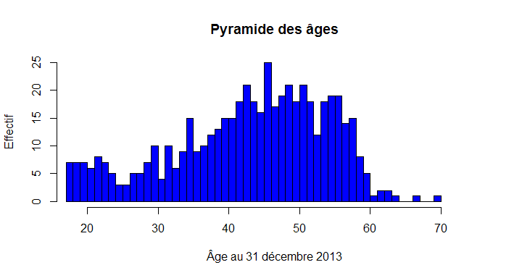

[Lien vers la base des âges](Bases/Effectifs/Bulletins.paie.nir.total.hors.élus.csv)

### 1.3 Pyramide des âges, personnels fonctionnaires stagiaires et titulaires

*Tableau 4*

|  |  |  |
| --- | --- | --- |
| Statistique | Âge des personnels au 31/12/2010 | Effectif |
| Minimum | 28 |  |
| 1er quartile | 42 |  |
| Médiane | 48 |  |
| Moyenne | 47,83 | 411 |
| 3ème quartile | 55 |  |
| Maximum | 66 |  |

*Tableau 5*

|  |  |  |
| --- | --- | --- |
| Statistique | Âge des personnels au 31/12/2013 | Effectif |
| Minimum | 22 |  |
| 1er quartile | 40 |  |
| Médiane | 47 |  |
| Moyenne | 46 | 400 |
| 3ème quartile | 53 |  |
| Maximum | 63 |  |

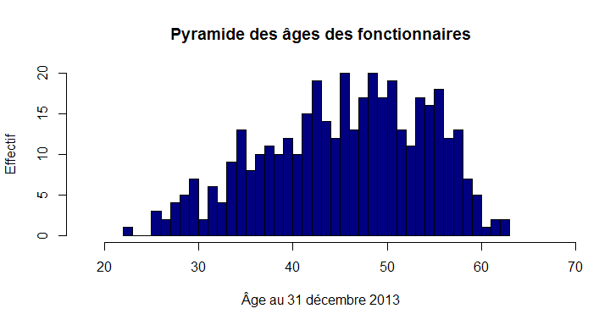

[Lien vers la base des âges](Bases/Effectifs/Bulletins.paie.nir.fonctionnaires.csv)

### 1.4 Effectifs des personnels par durée de service

**Personnels en fonction (hors élus) des exercices 2010 à 2013 inclus :**

*Tableau 6*

|  |  |  |  |
| --- | --- | --- | --- |
| Plus de 2 ans | Moins de 2 ans | Moins d'un an | Moins de six mois |
| 448 | 140 | 70 | 18 |

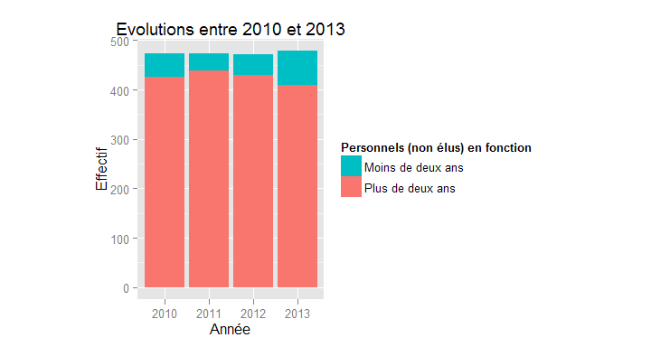

**Effectifs (hors élus)**

*Tableau 7*

|  |  |  |  |  |
| --- | --- | --- | --- | --- |
|  | 2010 | 2011 | 2012 | 2013 |
| Plus de deux ans | 425 | 438 | 430 | 409 |
| Moins de deux ans | 48 | 36 | 42 | 69 |
| Total | 473 | 474 | 472 | 478 |

**Nota :** *Personnels en place : ayant servi au moins deux années consécutives pendant la période.*  
*Plus/moins de deux ans : plus/mois de 730 jours sur la période sous revue.*

# 2. Rémunérations brutes : analyse pour l'exercice 2010

## 2.1 Masse salariale brute de l'ensemble des agents

### Cumuls des rémunérations brutes pour l'exercice 2010

*Personnels (hors élus)*

*Tableau 8*

|  |  |
| --- | --- |
| Agrégats | k€ |
| Brut annuel (bulletins) | 10 767 405 |
| Brut annuel (lignes), dont : | 10 622 631 |
| Primes : | 1 511 855 |
| Autres rémunérations | 29 636 |
| Part de primes en % | 14 |

*Elus*

*Tableau 9*

|  |  |
| --- | --- |
| Agrégats | k€ |
| Brut annuel (bulletins) | 204 873 |
| Brut annuel (lignes), dont : | 204 873 |
| Primes : | 0 |
| Autres rémunérations | 0 |

**Définitions :**

*Brut annuel (bulletins)* : somme du champ *Brut*  
 *Brut annuel (lignes)* : somme du champ *Montant* des lignes de paye, dont :  
 *Primes* : indemnités sauf remboursements, certaines IJSS, indemnités d'élu le cas échéant, Supplément familial de traitement et Indemnité de résidence  
 *Indemnités d'élu* : toutes rémunérations indemnitaires des élus  
 *Autres rémunérations* : acomptes, retenues sur brut, rémunérations diverses, rappels

**Tests de cohérence**

Somme des rémunérations brutes versées aux personnels (non élus) :

*Tableau 10*

|  |  |
| --- | --- |
| Agrégats | k€ |
| Bulletins de paie | 10 767 405 |
| Lignes de paie | 10 622 631 |
| Différence | 144 774 |

à comparer aux soldes des comptes 641 et 648 du compte de gestion.

Somme des rémunérations brutes versées (élus) :

*Tableau 11*

|  |  |
| --- | --- |
| Agrégats | k€ |
| Bulletins de paie | 204 873 |
| Lignes de paie | 204 873 |
| Différence | 0 |

Les résultats sont exprimés en euros.

## 2.2 Masse salariale brute des fonctionnaires

*Cette section concerne les personnels fonctionnaires titulaires et stagiaires*

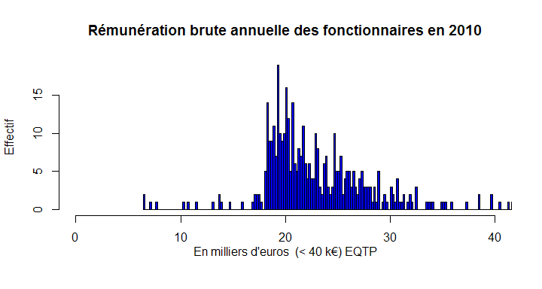 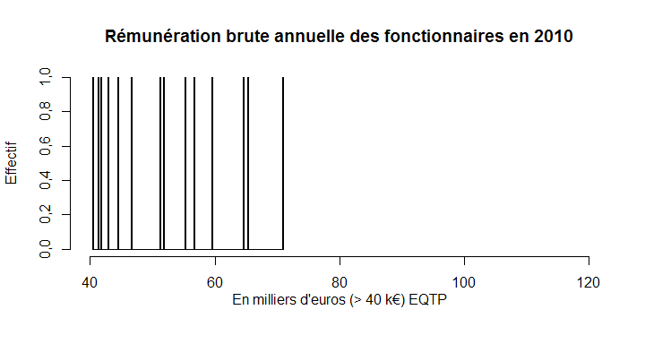 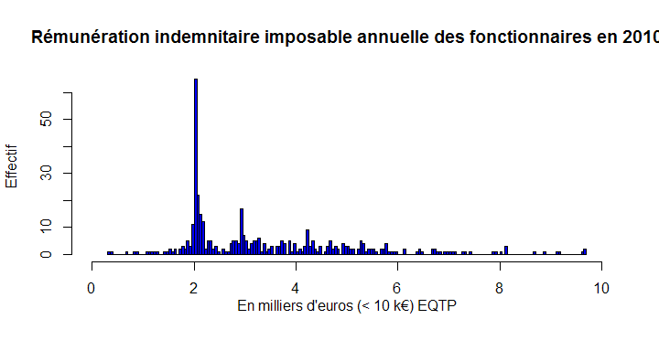 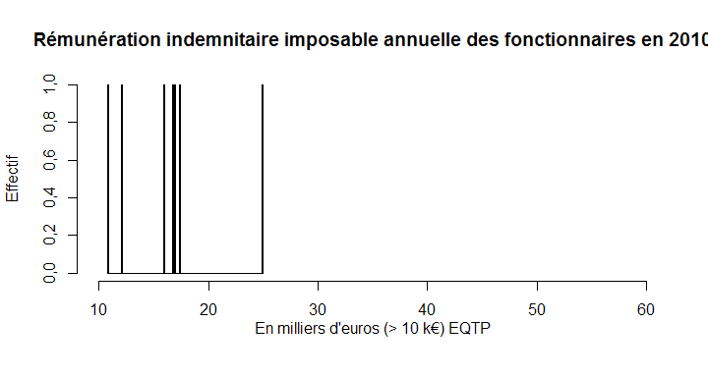 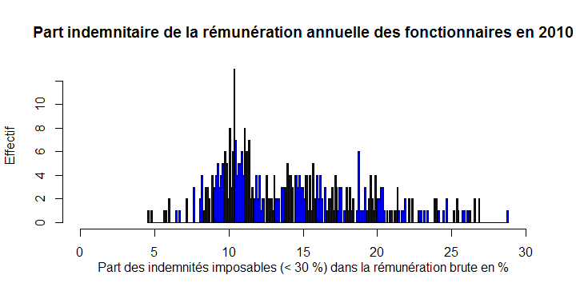 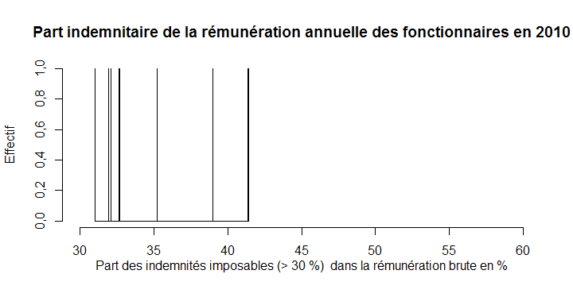

**Nota :**  
*EQTP : Equivalent temps plein = 12 . moyenne du ratio ratio rémunération / quotité*

**Effectif : 429**

**Tests de cohérence**

Somme des rémunérations brutes versées aux personnels titulaires et stagiaires :

*Tableau 12*

|  |  |
| --- | --- |
| Agrégats | k€ |
| Brut annuel (bulletins) | 9 387 226 |
| Brut annuel (lignes), dont : | 9 353 684 |
| Primes : | 1 432 756 |
| Autres rémunérations | 26 709 |
| Part de primes en % | 15 |

**Définitions :**

*Brut annuel (bulletins)* : somme du champ *Brut*  
 *Brut annuel (lignes)* : somme du champ *Montant* des lignes de paye, dont :  
 *Primes* : indemnités sauf remboursements, certaines IJSS, indemnités d'élu le cas échéant, Supplément familial de traitement et Indemnité de résidence  
 *Indemnités d'élus* : toutes rémunérations indemnitaires des élus  
 *Autres rémunérations* : acomptes, retenues sur brut, rémunérations diverses, rappels

**Tests de cohérence**

Somme des rémunérations brutes versées aux personnels (non élus) :

*Tableau 13*

|  |  |
| --- | --- |
| Agrégats | k€ |
| Bulletins de paie | 9 387 226 |
| Lignes de paie | 9 353 684 |
| Différence | 33 541 |

A comparer aux soldes des comptes 6411, 6419 et 648 du compte de gestion.

**Formation et distribution du salaire brut moyen par tête (SMPT) en EQTP pour l'année 2010**

*Tableau 14*

|  |  |  |  |  |
| --- | --- | --- | --- | --- |
| Statistique | Traitement indiciaire | Primes | Autres rémunérations | Effectif |
| Minimum | 5 323 | 500,6 | 0,00 |  |
| 1er quartile | 16 397 | 2 026,7 | 0,00 |  |
| Médiane | 17 709 | 2 879,2 | 0,00 |  |
| Moyenne | 19 190 | 3 470,7 | 64,41 | 412 |
| 3ème quartile | 21 492 | 4 235,6 | 0,00 |  |
| Maximum | 53 375 | 24 971,5 | 1 879,18 |  |

*Tableau 15*

|  |  |  |  |  |  |
| --- | --- | --- | --- | --- | --- |
| Statistique | Total lignes hors rappels | Total brut | SMPT brut en EQTP | Part de la rém. indemnitaire | Effectif |
| Minimum | 5 824 | 5 791 | 0 | 4,72 |  |
| 1er quartile | 18 820 | 18 726 | 19 580 | 10,45 |  |
| Médiane | 20 763 | 20 964 | 21 848 | 13,68 |  |
| Moyenne | 22 661 | 22 731 | 23 613 | 14,56 | 412 |
| 3ème quartile | 24 928 | 25 374 | 25 887 | 17,55 |  |
| Maximum | 70 642 | 70 976 | 70 976 | 38,97 |  |

*Hors vacataires identifiés, assistantes maternelles, élus locaux et pour les postes actifs non annexes*

**Catégorie A**

Pas de statistique en l'absence de fichier des catégories.

**Effectif : 0**

**Catégorie B**

Pas de statistique en l'absence de fichier des catégories.

**Effectif : 0**

**Catégorie C**

Pas de statistique en l'absence de fichier des catégories.

**Effectif : 0**

## 2.3 Contractuels, vacataires et stagiaires inclus

*Les assistantes maternelles et les vacataires sont ici inclus, pour les postes non annexes*

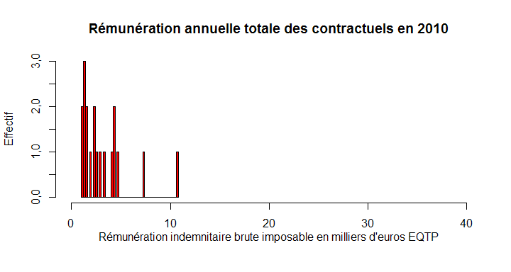

**Nota :** Ne sont retenues que les rémunérations supérieures à 1 000 k€. Les élus ne sont pas pris en compte.

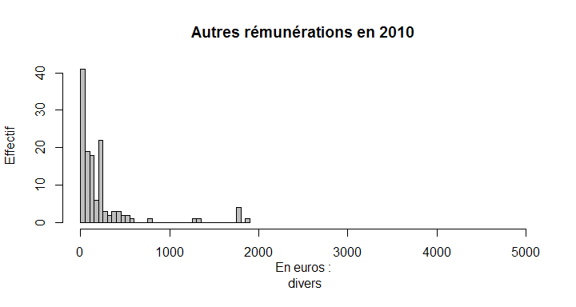

**Formation et distribution du salaire brut moyen par tête (SMPT) en EQTP pour l'année 2010**

*Tableau 16*

|  |  |  |  |
| --- | --- | --- | --- |
| Statistique | Primes | Autres rémunérations | Effectif |
| Minimum | -146,3 | 0,00 |  |
| 1er quartile | 0,0 | 0,00 |  |
| Médiane | 314,3 | 0,00 |  |
| Moyenne | 914,3 | 31,32 | 74 |
| 3ème quartile | 846,9 | 0,00 |  |
| Maximum | 10 713,1 | 404,00 |  |

*Tableau 17*

|  |  |  |  |
| --- | --- | --- | --- |
| Statistique | Total rémunérations | Total rémunérations EQTP | Effectif |
| Minimum | 3 914 | 0 |  |
| 1er quartile | 6 833 | 16 171 |  |
| Médiane | 10 027 | 17 749 |  |
| Moyenne | 13 578 | 17 974 | 74 |
| 3ème quartile | 17 002 | 19 368 |  |
| Maximum | 52 800 | 52 800 |  |

# 3. Rémunérations brutes : analyse pour l'exercice 2013

## 3.1 Masse salariale brute de l'ensemble des agents

### Cumuls des rémunérations brutes pour l'exercice 2013

*Personnels (hors élus)*

*Tableau 18*

|  |  |
| --- | --- |
| Agrégats | k€ |
| Brut annuel (bulletins) | 10 785 759 |
| Brut annuel (lignes), dont : | 10 650 135 |
| Primes : | 1 777 338 |
| Autres rémunérations | 49 439 |
| Part de primes en % | 16 |

*Elus*

*Tableau 19*

|  |  |
| --- | --- |
| Agrégats | k€ |
| Brut annuel (bulletins) | 192 309 |
| Brut annuel (lignes), dont : | 192 309 |
| Primes : | 0 |
| Autres rémunérations | 0 |

**Définitions :**

*Brut annuel (bulletins)* : somme du champ *Brut*  
 *Brut annuel (lignes)* : somme du champ *Montant* des lignes de paye, dont :  
 *Primes* : indemnités sauf remboursements, certaines IJSS, indemnités d'élu le cas échéant, Supplément familial de traitement et Indemnité de résidence  
 *Indemnités d'élu* : toutes rémunérations indemnitaires des élus  
 *Autres rémunérations* : acomptes, retenues sur brut, rémunérations diverses, rappels

**Tests de cohérence**

Somme des rémunérations brutes versées aux personnels (non élus) :

*Tableau 20*

|  |  |
| --- | --- |
| Agrégats | k€ |
| Bulletins de paie | 10 785 759 |
| Lignes de paie | 10 650 135 |
| Différence | 135 624 |

à comparer aux soldes des comptes 641 et 648 du compte de gestion.

Somme des rémunérations brutes versées (élus) :

*Tableau 21*

|  |  |
| --- | --- |
| Agrégats | k€ |
| Bulletins de paie | 192 309 |
| Lignes de paie | 192 309 |
| Différence | 0 |

Les résultats sont exprimés en euros.

## 3.2 Masse salariale brute des fonctionnaires

*Cette section concerne les personnels fonctionnaires titulaires et stagiaires*

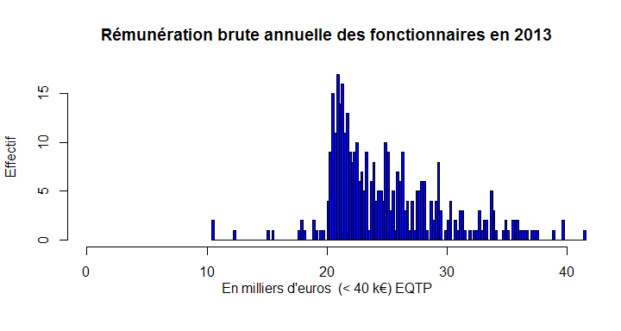 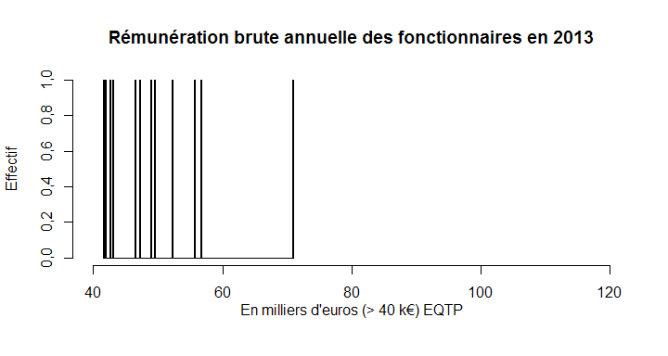 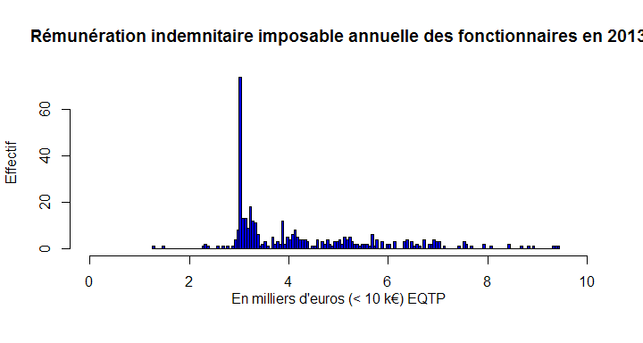 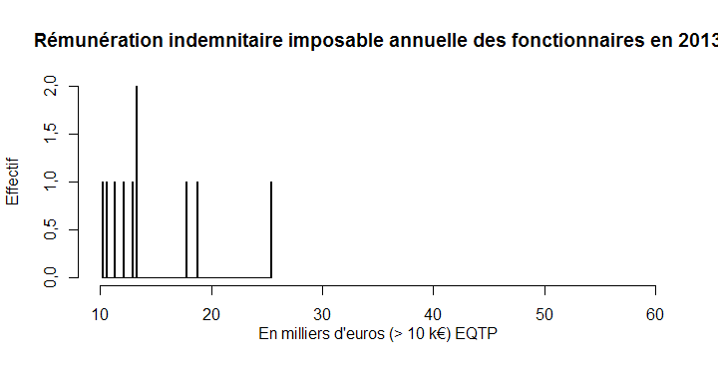 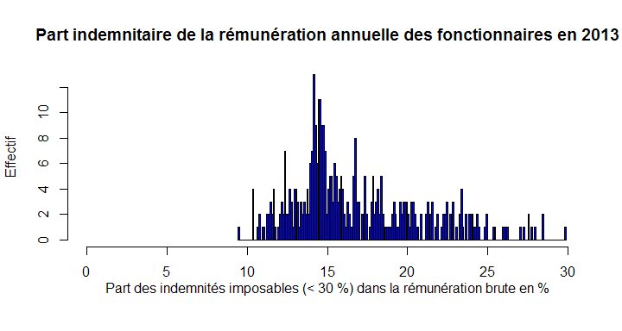 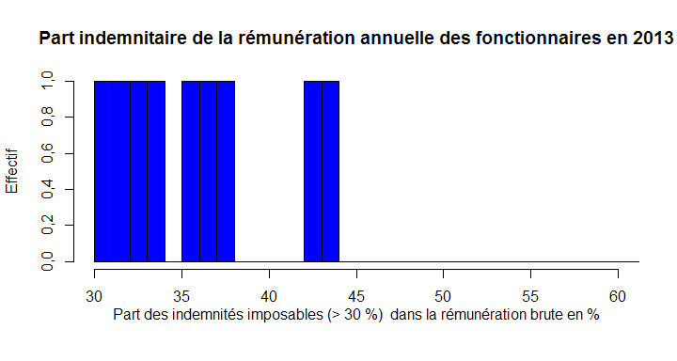

**Nota :**  
*EQTP : Equivalent temps plein = 12 . moyenne du ratio ratio rémunération / quotité*

**Effectif : 411**

**Tests de cohérence**

Somme des rémunérations brutes versées aux personnels titulaires et stagiaires :

*Tableau 22*

|  |  |
| --- | --- |
| Agrégats | k€ |
| Brut annuel (bulletins) | 9 511 343 |
| Brut annuel (lignes), dont : | 9 434 253 |
| Primes : | 1 659 351 |
| Autres rémunérations | 46 491 |
| Part de primes en % | 17 |

**Définitions :**

*Brut annuel (bulletins)* : somme du champ *Brut*  
 *Brut annuel (lignes)* : somme du champ *Montant* des lignes de paye, dont :  
 *Primes* : indemnités sauf remboursements, certaines IJSS, indemnités d'élu le cas échéant, Supplément familial de traitement et Indemnité de résidence  
 *Indemnités d'élus* : toutes rémunérations indemnitaires des élus  
 *Autres rémunérations* : acomptes, retenues sur brut, rémunérations diverses, rappels

**Tests de cohérence**

Somme des rémunérations brutes versées aux personnels (non élus) :

*Tableau 23*

|  |  |
| --- | --- |
| Agrégats | k€ |
| Bulletins de paie | 9 511 343 |
| Lignes de paie | 9 434 253 |
| Différence | 77 090 |

A comparer aux soldes des comptes 6411, 6419 et 648 du compte de gestion.

**Formation et distribution du salaire brut moyen par tête (SMPT) en EQTP pour l'année 2013**

*Tableau 24*

|  |  |  |  |  |
| --- | --- | --- | --- | --- |
| Statistique | Traitement indiciaire | Primes | Autres rémunérations | Effectif |
| Minimum | 2 880 | 539,3 | 0,0 |  |
| 1er quartile | 17 396 | 3 022,0 | 0,0 |  |
| Médiane | 18 410 | 3 383,8 | 0,0 |  |
| Moyenne | 19 617 | 4 188,1 | 117,2 | 395 |
| 3ème quartile | 21 862 | 4 913,7 | 169,9 |  |
| Maximum | 47 256 | 25 307,4 | 1 976,9 |  |

*Tableau 25*

|  |  |  |  |  |  |
| --- | --- | --- | --- | --- | --- |
| Statistique | Total lignes hors rappels | Total brut | SMPT brut en EQTP | Part de la rém. indemnitaire | Effectif |
| Minimum | 3 419 | 3 774 | 0 | 9,463 |  |
| 1er quartile | 20 606 | 20 685 | 21 378 | 14,148 |  |
| Médiane | 22 323 | 22 583 | 23 886 | 15,668 |  |
| Moyenne | 23 805 | 24 008 | 25 511 | 17,256 | 395 |
| 3ème quartile | 26 223 | 26 851 | 27 956 | 19,668 |  |
| Maximum | 70 925 | 70 925 | 70 925 | 43,177 |  |

*Hors vacataires identifiés, assistantes maternelles, élus locaux et pour les postes actifs non annexes*

**Catégorie A**

Pas de statistique en l'absence de fichier des catégories.

**Effectif : 0**

**Catégorie B**

Pas de statistique en l'absence de fichier des catégories.

**Effectif : 0**

**Catégorie C**

Pas de statistique en l'absence de fichier des catégories.

**Effectif : 0**

## 3.3 Contractuels, vacataires et stagiaires inclus

*Les assistantes maternelles et les vacataires sont ici inclus, pour les postes non annexes*

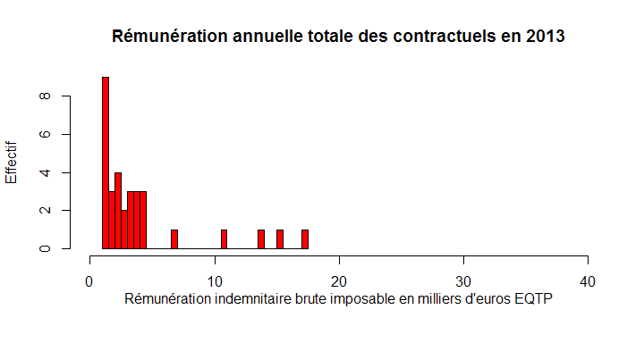

**Nota :** Ne sont retenues que les rémunérations supérieures à 1 000 k€. Les élus ne sont pas pris en compte.

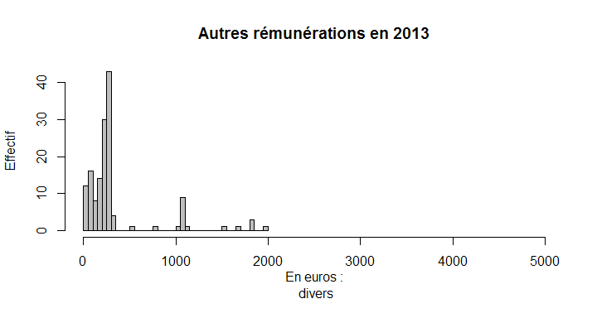

**Formation et distribution du salaire brut moyen par tête (SMPT) en EQTP pour l'année 2013**

*Tableau 26*

|  |  |  |  |
| --- | --- | --- | --- |
| Statistique | Primes | Autres rémunérations | Effectif |
| Minimum | -22,25 | 0,00 |  |
| 1er quartile | 0,00 | 0,00 |  |
| Médiane | 198,94 | 0,00 |  |
| Moyenne | 1 257,80 | 32,75 | 90 |
| 3ème quartile | 835,84 | 0,00 |  |
| Maximum | 17 494,04 | 1 100,00 |  |

*Tableau 27*

|  |  |  |  |
| --- | --- | --- | --- |
| Statistique | Total rémunérations | Total rémunérations EQTP | Effectif |
| Minimum | 3 774 | 4 478 |  |
| 1er quartile | 6 306 | 17 041 |  |
| Médiane | 9 580 | 18 949 |  |
| Moyenne | 11 969 | 19 056 | 90 |
| 3ème quartile | 14 168 | 20 340 |  |
| Maximum | 58 944 | 58 944 |  |

## 3.4 Comparaisons source INSEE/DGCL

*Salaires annnuels moyens 2011 en EQTP (hors assistantes maternelles)*

*Tableau 28*

|  |  |  |
| --- | --- | --- |
| Agrégat | Salaires bruts 2011 (€) | Salaires bruts 2012 (€) |
| Ensemble | 25 908 | 26 340 |
| Titulaires | 26 676 | 27 108 |
| Autres salariés | 22 836 | NA |

**Eléments de la rémunération brute pour les titulaires de la FPT entre 2010 et 2012**

*Tableau 29*

|  |  |  |  |  |  |  |
| --- | --- | --- | --- | --- | --- | --- |
| Rém. annuelles | 2010 (€) | Primes (%) | 2011 (€) | Primes (%) | 2012 (€) | Primes (%) |
| Salaire brut | 26305 |  | 26660 |  | 27108 |  |
| Traitement brut | 20350 | 22,6 | 20562 | 22,9 | 20724 | 23,6 |
| Primes et rémunérations annexes |  |  |  |  |  |  |
| y compris IR et SFT | 5955 |  | 6098 |  | 6384 |  |

*Champ : France. Salariés en équivalent-temps plein (EQTP) des collectivités territoriales (y compris bénéficiaires de contrats aidés, hors assistantes maternelles).*  
*Les primes sont cumulées au supplément familial de traitement (SFT) et à l'indemnité de résidence (IR). Le cumul est rapporté à la rémunération brute totale.*  
[Source INSEE](http://www.insee.fr/fr/ffc/ipweb/ip1486/ip1486.xls)  
[Source DGCL](http://www.fonction-publique.gouv.fr/files/files/statistiques/rapports_annuels/2012-2013/xls/Vue3_1_Remunerations.xls)  
[Source DGFIP PLF 2015](http://www.performance-publique.budget.gouv.fr/sites/performance_publique/files/farandole/ressources/2015/pap/pdf/jaunes/jaune2015_fonction_publique.pdf)

# 4. Rémunérations nettes : évolutions sur la période 2010 - 2013

Nombre d'exercices: 4

**Les données présentées dans cette section sont toutes relatives à des rémunérations nettes en équivalent temps plein (EQTP)**  
Les élus, les vacataires et les assistantes maternelles ont été retirés de la population étudiée  
Seuls sont considérés les postes actifs et non annexes

*Nota :*  
*EQTP = Equivalent temps plein = 12 . moyenne du ratio rémunération / quotité*

## 4.1 Distribution de la rémunération nette moyenne sur la période

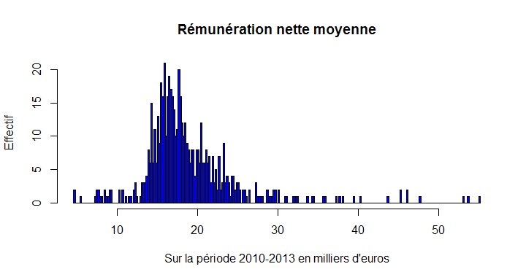

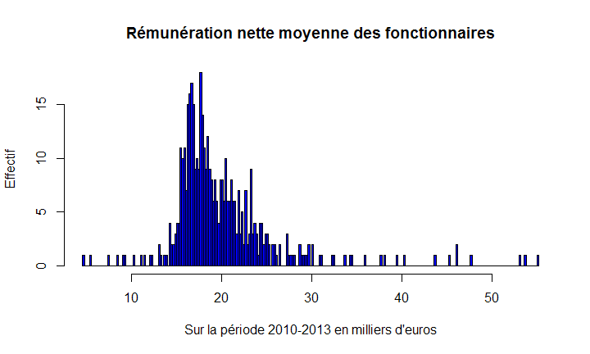

[Lien vers la base de données synthétique](Bases/Rémunérations/Analyse.variations.synthèse.csv) [Lien vers la base de données détaillée par année](Bases/Rémunérations/Analyse.variations.par.exercice.csv)

## 4.2 Evolutions des rémunérations nettes sur la période 2010 - 2013

### 4.2.1 Ensemble des personnels fonctionnaires et non titulaires (hors élus)

**Salaire net moyen par tête (SMPT net) en EQTP, hors élus**

*Tableau 30*

|  |  |  |  |  |
| --- | --- | --- | --- | --- |
| Année | Rém. nette totale (k€) | Variation (%) | SMPT net (€) | Variation (%) |
| 2010 | 8 993,3 |  | 19 054 |  |
| 2011 | 9 125,5 | 6,36 | 19 252 | 5,02 |
| 2012 | 9 301,9 |  | 19 707 |  |
| 2013 | 9 565,5 |  | 20 011 |  |

**Effet de noria sur salaires nets et taux de remplacements**

**Effet de noria** : *différence entre la rémunération annuelle des entrants à l'année N et des sortants à l'année N-1*.  
*Usuellement calculée sur les rémunérations brutes, ici sur les rémunérations nettes EQTP*  
*afin d'apprécier l'impact de cet effet sur l'évolution des rémunérations nette moyennes calculée au tableau précédent.*

*Tableau 31*

|  |  |  |  |  |
| --- | --- | --- | --- | --- |
| Année | Noria EQTP (€) | En % de la MS N-1 | Remplacements EQTP | Taux de remplacements (%) |
| 2011 | -44,333 | -0,0 084 | 17 | 3,8 |
| 2012 | -1 453,2 | -0,37 | 23 | 5,2 |
| 2013 | -3 862,2 | -0,725 | 17 | 3,9 |

*MS N-1 : masse salariale nette de l'année n-1.*

**Distribution et variation sur la période du salaire moyen net par tête (SMPT net) en EQTP**

*Tableau 32*

|  |  |
| --- | --- |
| Statistique | Première année |
| Minimum | 4 515 |
| 1er quartile | 15 680 |
| Médiane | 17 420 |
| Moyenne | 19 050 |
| 3ème quartile | 20 720 |
| Maximum | 55 660 |

|  |  |
| --- | --- |
| Statistique | Dernière année |
| Minimum | 4 794 |
| 1er quartile | 16 980 |
| Médiane | 18 620 |
| Moyenne | 20 010 |
| 3ème quartile | 22 020 |
| Maximum | 54 530 |

*Nota :* La population retenue est constituée des agents qui :  
  - ne font pas partie des 1 centiles extrêmaux  
  - sont au moins présents 0 jours la première et la dernière année d'activité  
Les élus, vacataires et assistantes maternelles sont retirés du périmètre.  
Seuls sont pris en compte les agents ayant connu au moins un mois actif et ayant eu, sur l'année, des rémunérations non annexes.  
[Compléments méthodologiques](Docs/méthodologie.pdf)

**Comparaisons source INSEE/DGCL**

**Salaires annuels moyens 2011 et 2012 en EQTP (hors assistantes maternelles)**

*Tableau 33* '

|  |  |  |
| --- | --- | --- |
| Agrégat | Salaires nets 2011 (€) | Salaires nets 2012 (€) |
| Ensemble | 21 876 | 22 176 |
| Titulaires | 22 632 | 22 920 |
| Autres salariés | 18 864 | NA |

*Champ : France. Salariés en équivalent-temps plein (EQTP) des collectivités territoriales (y compris bénéficiaires de contrats aidés, hors assistantes maternelles).*

**Distribution des salaires nets annuels en EQTP dans la fonction publique par versant en 2011**

*Tableau 34*

|  |  |  |  |  |
| --- | --- | --- | --- | --- |
| Décile (k€) | FPE | FPT | FPH | Secteur privé |
| D1 | 17 496 | 15 288 | 16 584 | 14 040 |
| D2 | 20 916 | 16 512 | 18 168 | 15 660 |
| D3 | 23 052 | 17 508 | 19 620 | 17 136 |
| D4 | 24 912 | 18 480 | 21 048 | 18 708 |
| D5 | 26 832 | 19 632 | 22 596 | 20 544 |
| D6 | 28 944 | 21 012 | 24 504 | 22 824 |
| D7 | 31 632 | 22 860 | 27 216 | 25 872 |
| D8 | 35 592 | 25 596 | 30 996 | 30 828 |
| D9 | 42 456 | 30 876 | 37 812 | 40 800 |

**Distribution des salaires nets annuels en EQTP dans la fonction publique territoriale par catégorie en 2011**

*Tableau 35*

|  |  |  |  |  |
| --- | --- | --- | --- | --- |
| Décile (k€) | Catégorie A | Catégorie B | Catégorie C | Autres salariés |
| D1 | 26 040 | 20 580 | 15 972 | 13 620 |
| D2 | 28 992 | 22 272 | 16 896 | 14 340 |
| D3 | 31 272 | 23 652 | 17 652 | 15 024 |
| D4 | 33 468 | 24 960 | 18 360 | 15 684 |
| D5 | 35 820 | 26 244 | 19 164 | 16 368 |
| D6 | 38 664 | 27 636 | 20 100 | 17 232 |
| D7 | 42 276 | 29 160 | 21 216 | 18 480 |
| D8 | 47 124 | 30 984 | 22 680 | 20 784 |
| D9 | 54 840 | 33 804 | 24 996 | 26 916 |
| Moyenne | 21 876 | 38 700 | 26 928 | 20 016 |

[Source INSEE, onglets Figure3, F1web et F3web](http://www.insee.fr/fr/ffc/ipweb/ip1486/ip1486.xls)

[Lien vers la base de données](Bases/Rémunérations/Analyse.variations.synthèse.csv)

### 4.2.2 Fonctionnaires

**Titulaires et stagiaires**

**Salaire net moyen par tête (SMPT net) en EQTP**  
 *Tableau 36*

|  |  |  |  |  |
| --- | --- | --- | --- | --- |
| Année | Rém. nette totale (k€) | Variation (%) | SMPT net en EQTP (€) | Variation (%) |
| 2010 | 7 947,3 |  | 19 479 |  |
| 2011 | 8 033,5 | 2,95 | 19 836 | 6,88 |
| 2012 | 8 255,4 |  | 20 334 |  |
| 2013 | 8 181,9 |  | 20 819 |  |

**Effet de noria sur salaires nets et taux de remplacements**

*Tableau 37*

|  |  |  |  |  |
| --- | --- | --- | --- | --- |
| Année | Noria EQTP (€) | En % de la MSN N-1 | Remplacements EQTP | Taux de remplacements (%) |
| 2011 | 12 973 | 0,823 | 5 | 1,3 |
| 2012 | 4 365,2 | 0,419 | 8 | 2,1 |
| 2013 | -15 720 | -0,426 | 2 | 0,6 |

*MS N-1 : masse salariale nette de l'année n-1.*

**Distribution et variation sur la période du salaire moyen net par tête (SMPT net) en EQTP**

*Tableau 38*

|  |  |
| --- | --- |
| Statistique | Première année |
| Minimum | 4 743 |
| 1er quartile | 16 070 |
| Médiane | 17 980 |
| Moyenne | 19 480 |
| 3ème quartile | 21 170 |
| Maximum | 55 660 |

|  |  |
| --- | --- |
| Statistique | Dernière année |
| Minimum | 8 883 |
| 1er quartile | 17 480 |
| Médiane | 19 420 |
| Moyenne | 20 820 |
| 3ème quartile | 22 730 |
| Maximum | 54 530 |

**Evolution du SMPT net des titulaires à temps complet**

*Tableau 39*

|  |  |  |  |  |
| --- | --- | --- | --- | --- |
| Année | Rémunération nette totale (k€) | Variation (%) | SMPT (€) | Variation (%) |
| 2010 | 6 076,4 |  | 19 988 |  |
| 2011 | 5 934,6 | -4,87 | 20 049 | 3,65 |
| 2012 | 5 356,5 |  | 20 290 |  |
| 2013 | 5 780,4 |  | 20 718 |  |

**Distribution et variation sur la période du salaire moyen net par tête (SMPT net) des titulaires à temps complet**

*Tableau 40*

|  |  |
| --- | --- |
| Statistique | Première année |
| Minimum | 7 809 |
| 1er quartile | 16 290 |
| Médiane | 18 150 |
| Moyenne | 19 990 |
| 3ème quartile | 21 660 |
| Maximum | 55 660 |

|  |  |
| --- | --- |
| Statistique | Dernière année |
| Minimum | 8 883 |
| 1er quartile | 17 400 |
| Médiane | 19 280 |
| Moyenne | 20 720 |
| 3ème quartile | 22 210 |
| Maximum | 54 530 |

[Lien vers la base de données](Bases/Rémunérations/Analyse.variations.synthèse.csv)

## 4.3 Glissement viellesse-technicité (GVT)

### 4.3.1 Ensemble des personnels

*Cette section est consacrée à la rémunération moyenne des personnes en place (RMPP), définies comme présentes deux années consécutives avec la même quotité*  
*L'évolution de la RMPP permet d'étudier le glissement viellesse-technicité "positif", à effectifs constants sur deux années*  
*Le GVT positif est dû aux mesures statutaires et individuelles, à l'avancement et aux changements d'activité*

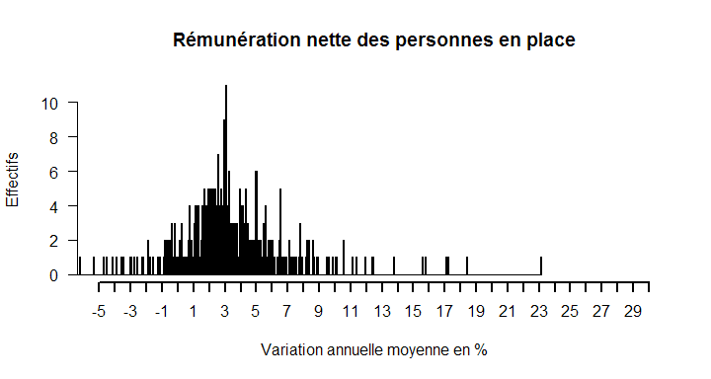

**Evolution de la RMPP nette en EQTP**

*Tableau 41*

|  |  |  |  |  |
| --- | --- | --- | --- | --- |
| Année | Rémunération nette totale (k€) | Variation (%) | RMPP nette (k€) | Variation (%) |
| 2011 | 7 534 |  | 19 931 |  |
| 2012 | 7 354,9 | -0,93 | 20 317 | 4,31 |
| 2013 | 7 463,9 |  | 20 791 |  |

**Distribution et variation sur la période de la rémunération nette des personnes en place**

*Tableau 42*

|  |  |  |
| --- | --- | --- |
| Statistique | Première année | Effectif |
| Minimum | 7 350 |  |
| 1er quartile | 15 880 |  |
| Médiane | 17 770 |  |
| Moyenne | 19 330 | 430 |
| 3ème quartile | 20 750 |  |
| Maximum | 55 660 |  |

*Tableau 43*

|  |  |  |
| --- | --- | --- |
| Statistique | Dernière année | Effectif |
| Minimum | 6 725 |  |
| 1er quartile | 17 220 |  |
| Médiane | 19 010 |  |
| Moyenne | 20 420 | 430 |
| 3ème quartile | 22 150 |  |
| Maximum | 54 530 |  |

*Variation individuelle de rémunération nette en EQTP pour les personnels présents la première et la dernière année*

*Tableau 44*

|  |  |  |  |
| --- | --- | --- | --- |
| Statistique | Variation normalisée (%) | Variation annuelle moyenne normalisée (%) | Effectif |
| Minimum | -44,498 | -17,819 |  |
| 1er quartile | 5,041 | 1,653 |  |
| Médiane | 8,905 | 2,884 |  |
| Moyenne | 9,331 | 2,897 | 380 |
| 3ème quartile | 13,703 | 4,374 |  |
| Maximum | 66,065 | 18,420 |  |

### 4.3.2 Titulaires et stagiaires

**Evolution de la RMPP nette en EQTP**

*Tableau 45*

|  |  |  |  |  |
| --- | --- | --- | --- | --- |
| Année | Rémunération nette totale (k€) | Variation (%) | RMPP nette (k€) | Variation (%) |
| 2011 | 7 108,9 |  | 19 913 |  |
| 2012 | 7 003,2 | -0,43 | 20 418 | 4,54 |
| 2013 | 7 078,3 |  | 20 818 |  |

**Distribution et variation sur la période de la rémunération nette des fonctionnaires en place**

*Tableau 46*

|  |  |  |
| --- | --- | --- |
| Statistique | Première année | Effectif |
| Minimum | 7 809 |  |
| 1er quartile | 16 100 |  |
| Médiane | 17 980 |  |
| Moyenne | 19 500 | 399 |
| 3ème quartile | 21 020 |  |
| Maximum | 55 660 |  |

*Tableau 47*

|  |  |  |
| --- | --- | --- |
| Statistique | Dernière année | Effectif |
| Minimum | 4 743 |  |
| 1er quartile | 17 340 |  |
| Médiane | 19 350 |  |
| Moyenne | 20 810 | 436 |
| 3ème quartile | 22 940 |  |
| Maximum | 63 190 |  |

*Variation individuelle de rémunération nette en EQTP pour les personnels présents la première et la dernière année*

*Tableau 48*

|  |  |  |  |
| --- | --- | --- | --- |
| Statistique | Variation normalisée (%) | Variation annuelle moyenne normalisée (%) | Effectif |
| Minimum | -44,498 | -17,819 |  |
| 1er quartile | 5,180 | 1,698 |  |
| Médiane | 8,913 | 2,887 |  |
| Moyenne | 9,324 | 2,899 | 361 |
| 3ème quartile | 13,796 | 4,402 |  |
| Maximum | 66,065 | 18,420 |  |

[Lien vers la base de données](Bases/Rémunérations/Analyse.variations.synthèse.csv)

**Nota**  
*Personnes en place :* en fonction au moins deux années consécutives sur la période 2010 à 2013  
*Variation sur la période d'activité :* entre l'arrivée et le départ de la personne  
*Variation normalisée :* conforme à la définition INSEE (présente en début et en fin de période avec la même quotité)

**Commentaire**  
Les différences éventuelles constatées entre l'évolution de la RMPP au tableau 46 sont dues soit à l'effet de noria soit à l'effet périmètre.

[Lien vers la base de données](Bases/Rémunérations/Analyse.variations.synthèse.csv)

### 4.4 Comparaisons avec la situation nationale des rémunérations

**Évolution en euros courants du SMPT et de la RMPP dans la FPT (en % et euros courants)**

*Tableau 49*

|  |  |  |  |  |  |  |  |
| --- | --- | --- | --- | --- | --- | --- | --- |
| Année | 2008-2009 | 2009-2010 | 2010-2011 | 2011-1012 | 2008-2012 | Moy. 2008-2012 | Médiane 2007-2011 |
| SMPT brut | 2,5 | 1,3 | 1,5 | 1,7 | 7,2 | 1,8 |  |
| SMPT net | 3,0 | 1,4 | 1,3 | 1,4 | 7,3 | 1,8 | 13,4 |
| RMPP brute | 3,3 | 2,5 | 2,5 | 2,7 | 11,5 | 2,8 |  |
| RMPP nette | 3,3 | 2,5 | 2,3 | 2,4 | 10,9 | 2,6 |  |

*Source : fichier général de l'État (FGE), DADS, SIASP, Insee, Drees. Traitement Insee, Drees, DGCL*  
Hors assistants maternels et familiaux, y compris bénéficiaires de contrats aidés.  
SMPT : Salaire moyen par tête en EQTP.  
RMPP : Agents présents 24 mois consécutifs chez le même employeur avec la même quotité de travail.  
Moyenne des variation géométriques annuelles pour les agents du champ.  
La dernière colonne présente la médiane des augmentations du SMPT net pour les agents présents en 2007 et 2011.

**Salaires nets annuels et évolution moyenne type de collectivité en € courants EQTP**

*Tableau 50*

|  |  |  |  |
| --- | --- | --- | --- |
| Type de collectivité | SMPT net 2011 (€) | SMPT net 2012 (€) | Évolution annuelle moy. 2007-2011 (%) |
| Communes | 21 575 | 21 120 | 2,5 |
| CCAS et caisses des écoles | 20 326 | 19 716 | 2,4 |
| EPCI à fiscalité propre | 24 088 | 23 088 | 3,1 |
| Autres structures intercommunales | 22 686 | 21 684 | 3,0 |
| Départements | 26 910 | 24 744 | 3,9 |
| SDIS | 30 548 | 29 940 | 3,4 |
| Régions | 24 137 | 22 836 | 3,8 |
| Autres collectivités locales | 26 242 | 24 696 | 3,2 |
| Ensemble (moyenne) | 22 954 | 22 176 | 2,9 |
| Ensemble (médiane) | 19 626 | NA |  |

*Champ : France. Salariés en équivalent-temps plein (EQTP) des collectivités territoriales (y compris bénéficiaires de contrats aidés, hors assistantes maternelles).*  
Conversion en euros courants, calcul CRC.  
[Source INSEE données 2011](http://www.insee.fr/fr/ffc/ipweb/ip1486/ip1486.xls)  
[Source DGAFP](http://infos.emploipublic.fr/dossiers/la-fonction-publique-en-chiffres/la-fonction-publique-en-chiffre-2013/non-defini-08/apm-71444/)  
[Source PLF 2015 données 2012 p.130](http://www.performance-publique.budget.gouv.fr/sites/performance_publique/files/farandole/ressources/2015/pap/pdf/jaunes/jaune2015_fonction_publique.pdf)  
*Nota* Les évaluation du PLF 2015 ont apparemment fait l'objet d'un redressement par rapport à la publication INSEE précédente sur les données 2011.

# 5. Tests réglementaires

## 5.1 Contrôle des heures supplémentaires, des NBI et primes informatiques

**Dans cette partie, l'ensemble de la base de paye est étudié.**  
Les agents non actifs ou dont le poste est annexe sont réintroduits dans le périmètre.

Il existe 1 non titulaire percevant une NBI.

Primes informatiques potentielles : PRIME FONCTION INFORMATIQUE

*Tableau 51*

|  |  |
| --- | --- |
| Nombre de lignes NBI pour non titulaires | Nombre de bénéficiaires de PFI |
| 3 | 111 |

[Lien vers la base de données NBI aux non titulaires](Bases/Réglementation/NBI.aux.non.titulaires.csv)  
[Lien vers la base de données Primes informatiques](Bases/Réglementation/personnels.prime.informatique.csv)

**Nota :**  
NBI: nouvelle bonification indiciaire  
PFI: prime de fonctions informatiques

## 5.2 Contrôle des vacations pour les fonctionnaires

Il y a 0 fonctionnaire(s) effectuant des vacations pour son propre établissement. Les bulletins concernés sont donnés en lien.

[Lien vers les matricules des fonctionnaires concernés](Bases/Réglementation/matricules.fonctionnaires.et.vacations.csv) [Lien vers les bulletins de paye correspondants](Bases/Réglementation/lignes.fonctionnaires.et.vacations.csv)

## 5.3 Contrôles sur les cumuls traitement indiciaire, indemnités et vacations des contractuels

**Contractuels effectuant des vacations (CEV)**

|  |  |  |  |
| --- | --- | --- | --- |
| Nombre de CEV | Nombre de lignes | Nombre de lignes indemnitaires | Nombre de lignes de traitement |
| 87 | 22 568 | 22 | 673 |

[Lien vers le bulletins des CEV](Bases/Réglementation/lignes.contractuels.et.vacations.csv)  
[Lien vers la base de données Matricules des CEV](Bases/Réglementation/matricules.contractuels.et.vacations.csv)  
[Lien vers la base de données Cumul régime indemnitaire et vacations de CEV](Bases/Réglementation/RI.et.vacations.csv)  
[Lien vers la base de données Lignes de traitement indiciaire pour CEV](Bases/Réglementation/traitement.et.vacations.csv)

## 5.4 Contrôle sur les indemnités IAT et IFTS

*Tableau 52*

|  |  |
| --- | --- |
| Codes IFTS | Nombre de personnels percevant IAT et IFTS |
| 3046 3052 401A | 21 |

[Codes IFTS retenus](Bases/Réglementation/codes.ifts.csv) [Lien vers la base de données](Bases/Réglementation/base.iat.ifts.csv)

### Contrôle sur les IFTS pour catégories B et contractuels

*Tableau 53*

|  |  |
| --- | --- |
| Nombre de lignes de paye de contractuels percevant des IFTS | Nombre de lignes IFTS pour IB < 380 |
| 23 | 0 |

[Lien vers la base de données Lignes IFTS pour contractuels](Bases/Réglementation/ifts.et.contractuel.csv) [Lien vers la base de données Lignes IFTS pour IB < 380](Bases/Réglementation/lignes.ifts.anormales.csv)

**Nota :** IB < 380 : fonctionnaire percevant un indice brut inférieur à 380

## 5.5 Contrôle sur les heures supplémentaires

*Tableau 54*

|  |  |
| --- | --- |
| Nombre de lignes HS en excès | Nombre de lignes IHTS anormales |
| 1 662 | NA |

[Lien vers la base de données Heures suplémentaires en excès : matricules](Bases/Réglementation/HS.sup.25.csv) [Lien vers la base de données IHTS anormales](Bases/Réglementation/ihts.anormales.csv)

**Nota :** HS en excès : au-delà de 25 heures par mois IHTS anormales : non attribuées à des fonctionnaires de catégorie B ou C.

## 5.6 Contrôle sur les indemnités des élus

Tableau des indemnités d'élu : non générée.

[Lien vers la base de données Rémunérations des élus](Bases/Réglementation/rémunérations.élu.csv)

# Annexe

## Liens complémentaires

[Lien vers la base de données des bulletins et lignes de paie](Bases/Paiements/Bulletins.paie.csv) [Lien vers la base de données fusionnées des bulletins et lignes de paie](Bases/Paiements/Paie.csv)

[Lien vers le fichier des personnels](Bases/Effectifs/Catégories%20des%20personnels.csv)

## Fiabilité du traitement statistique

### Eliminations des doublons

Retraitement de la base :

Elimination de 70643 lignes dupliquées

Nombre de bulletins de paye de salaires (net ou brut) versés pour un champ Heures = 0 : 1340

Nombre de bulletins de paye de salaires (net ou brut) versés pour une quotité de travail indéfinie : 1340

[Lien vers la base de données des salaires versés pour Heures=0](Bases/Fiabilité/base.heures.nulles.salaire.nonnull.csv)  
[Lien vers la base de données des salaires versés à quotité indéfinie](Bases/Fiabilité/base.quotité.indéfinie.salaire.nonnull.csv)

# Tableau des personnels : renseigner la catégorie

Utiliser les codes : A, B, C, ELU, AUTRES

En cas de changement de catégorie en cours de période, utiliser la catégorie AUTRES Cela peut conduire à modifier manuellement le fichier Catégories des personnels.csv